附 件

深圳市社会福利服务指导中心
2024年福利彩票公益金项目信息公开

- 养老护理员职业技能竞赛项目
（一）项目名称：养老护理员职业技能竞赛项目
（二）预算规模：46.017万元
（三）项目周期：2024年3月—2024年9月
（四）项目负责人：符先生 联系方式：25839135
（五）支持内容、执行情况：该项目属于老年人福利类，主要用于资助2024年养老护理员职业技能竞赛项目的执行。通过举办初赛赛前培训、初赛、决算赛前培训、开幕式和决赛，实现以赛促训、以赛促建，充分展示和进一步提升养老护理员职业技能水平。
截至2024年12月31日，养老护理员职业技能竞赛完成支付45.0994万元，执行率为98.01%。
（六）总体情况：该项目属于专项经费支出。完成养老护理员职业技能竞赛（以下简称竞赛）相关执行工作，主要包括制定竞赛实施方案、执行方案，策划宣传方案，做好赛制设计、赛程安排、选手成绩结果发布等工作，同时加强赛程赛事宣传，全面提升赛事品质和影响力，进一步助力我市养老服务水平高质量发展。
（七）绩效目标及目标完成情况
数量指标：竞赛参赛人数≥200名，实际参赛人数280名。
数量指标：核发养老护理员高级（三级）职业技能等级证书数量≥20本，实际核发20本养老护理员高级（三级）职业技能等级证书。
质量指标：决赛参赛选手成绩合格率≥50%，实际决赛参赛选手成绩合格率为83.93%。
时效指标：竞赛整体执行进度在12月15日前完成，实际于9月24日完成。
社会效益指标：有效提高我市养老护理员职业技能水平质量，在2023年全国行业职业技能竞赛——全国民政行业职业技能大赛广东省选拔赛中，从市赛中选拔出5名优秀选手组队参赛，最终斩获二等奖1名、三等奖1名和优胜奖2名。
满意度指标：决赛参赛选手满意度≥90%，实际满意度为98.18%。
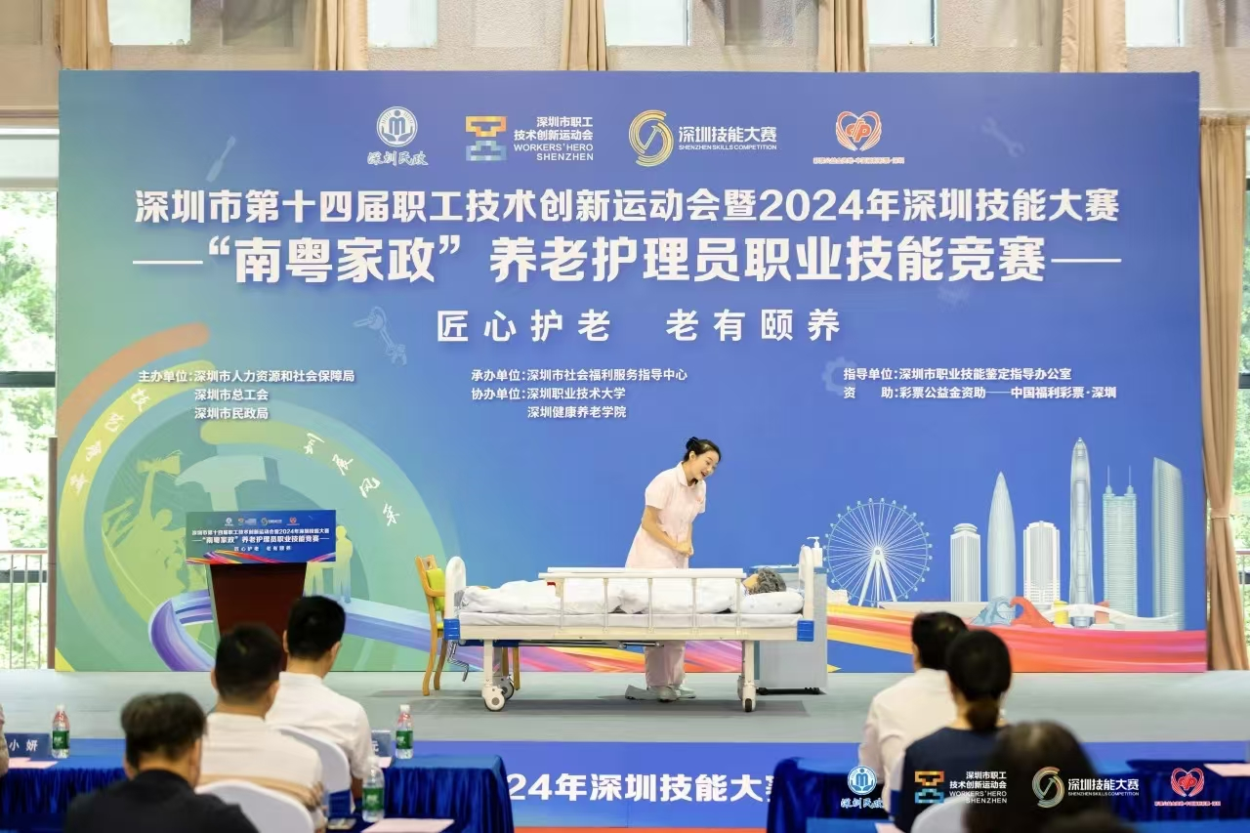

二、乐龄服务项目大赛项目
（一）项目名称：乐龄服务项目大赛项目
（二）预算规模：203.757万元
（三）项目周期：2024年1月—2024年12月
（四）项目负责人：吴女士 联系方式：25833962
（五）支持内容、执行情况：该项目属于老年人福利类，主要内容含以下3个子项目：1.举办乐龄服务项目大赛，通过入围赛、晋级赛和决赛3个赛程，以及2期种子特训营，评选出10个优秀为养老服务项目（以下简称“十大乐龄项目”），赛事期间举办启动仪式、颁奖仪式，开展线上点赞活动及两届大赛成果展；2.十大乐龄项目每个项目均获得20万元资助金，用于在深圳市落地试运营一年，预计直接受益上万名老人；3.委托专业监测单位对十大乐龄项目进行落地监测与绩效评估。
截至2024年12月31日，乐龄服务项目大赛项目实际执行金额为203.757万元，执行率为100%。
（六）总体情况：该项目属于专项经费支出。主要内容包括举办了乐龄服务项目大赛，评选出十大乐龄项目，并委托专业监测单位对十大乐龄项目进行落地监测与绩效评估。
（七）绩效目标及目标完成情况
数量指标：举办为老项目大赛数量1场，完成100%；
质量指标：报名项目超过300个，当年实际报名363个报名项目，完成100%；
时效指标：大赛完成时间在12个月内，完成100%；
成本指标：预算执行率≥95%，完成100%；
社会效益指标：扩大赛事影响力，吸引更多人关注养老行业，线上点赞获得访问量超过4.5万人次，当年实际访问量4.9769万人次，完成100%；
服务对象满意度指标：活动满意度反馈≥90%，完成100%。

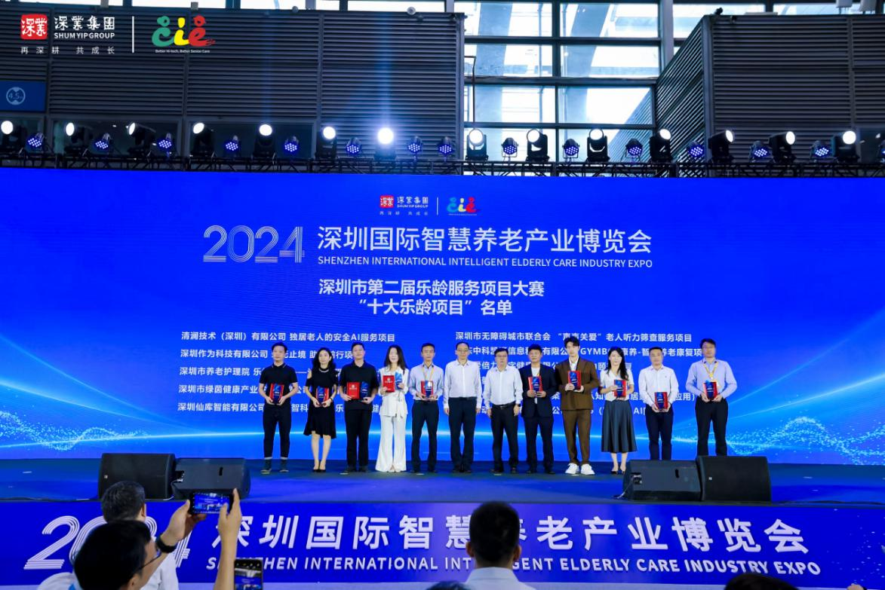
三、《儿童福利机构服务规范》深圳市地方标准编制项目
（一）项目名称：《儿童福利机构服务规范》深圳市地方标准编制项目
（二）预算规模：9.74万元
（三）项目周期：2024年3月—2025年9月
（四）项目负责人：戚女士 联系方式：25833961
（五）支持内容、执行情况：该项目属于儿童福利类，主要用于结合当前最新的政策要求与深圳市儿童福利机构服务现状对《儿童福利机构服务规范》进行修订。
截至2024年12月31日，项目实际执行金额为9.6万元，执行率为98.56%。
（六）总体情况：该项目属于专项经费支出。主要内容为对深圳儿童福利机构工作现状及服务开展调研，收集相关数据以及各方意见建议，形成《儿童福利机构服务规范》(修订版）深圳市地方标准。
（七）绩效目标及目标完成情况
数量指标：向各区民政部门和机构征求意见的轮数≥2轮，实际完成2轮。
质量指标：征求意见范围（相关方领域） ≥2种，实际2种。
时效指标：2024年内完成向各区民政部门和机构征求意见，实际于2024年11月完成向各区民政部门和机构征求意见。
满意度指标：调研对象对标准调研工作的满意度应 ≥90%,实际满意度100%。
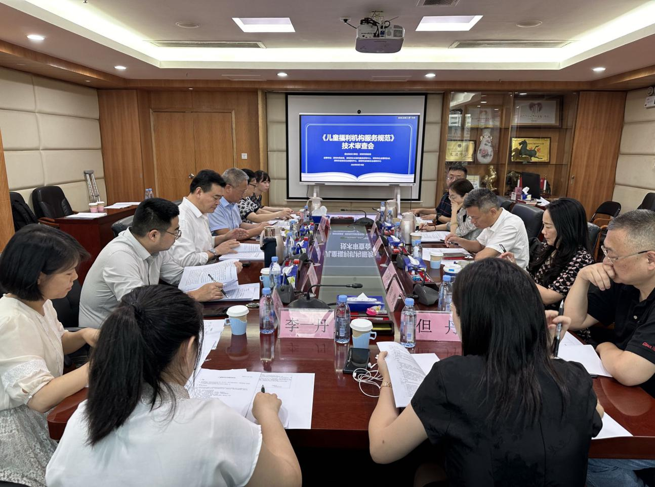
四、《社区养老服务质量评价规范》深圳市地方标准修订项目
（一）项目名称：《社区养老服务质量评价规范》深圳市地方标准修订项目
（二）预算规模：9.74万元
（三）项目周期：2024年3月—2025年12月
（四）项目负责人：吴女士 联系方式：25839279
（五）支持内容、执行情况：该项目属于老年人福利类，主要用于结合当前最新的政策要求与深圳市社区养老发展实际需要对《社区养老服务质量评价规范》进行修订。
截至2024年12月31日，项目实际执行金额为9.12万元，执行率为93.63%。
（六）总体情况：该项目属于专项经费支出。主要内容为结合当前最新的政策要求与深圳市社区养老发展实际需要对《社区养老服务质量评价规范》进行修订，质量评价结果也将为政府部门购买社区养老服务提供重要参考依据，有助于培育并扩大优质社区养老服务的供给规模，从而促进整个养老行业的持续健康发展。
（七）绩效目标及目标完成情况
数量指标：向各区民政部门和机构征求意见的轮数≥2轮，实际完成1轮。
质量指标：征求意见范围（相关方领域） ≥2种，实际征求意见范围（相关方领域）2种。
时效指标：2024年内完成向各区民政部门和机构征求意见，实际于2024年11月完成向各区民政部门和机构征求意见。
满意度指标：调研对象对标准调研工作的满意度应 ≥90%，实际满意度100%。

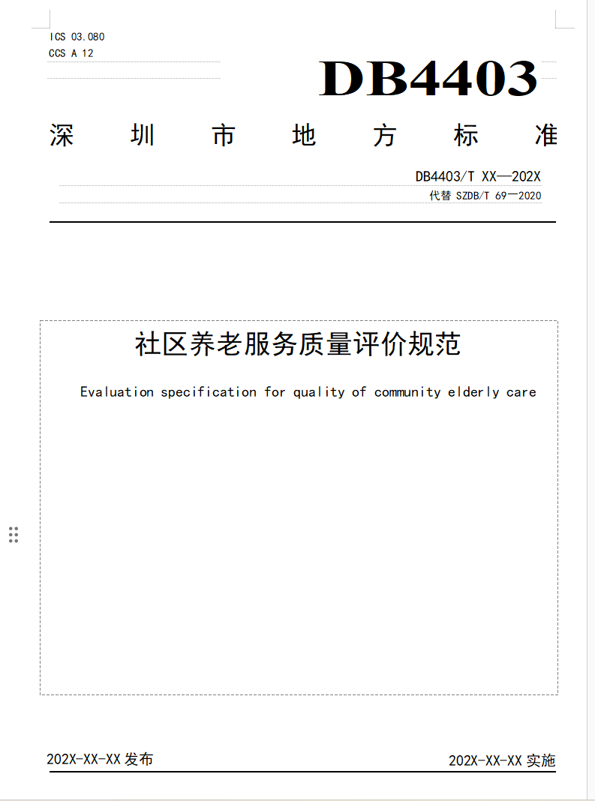

五、深港两地互认养老服务标准研究
（一）项目名称：深港两地互认养老服务标准研究
（二）预算规模：20.86万元
（三）项目周期：2024年5月—2024年12月
（四）项目负责人：吴女士 联系方式：25833962
（五）支持内容、执行情况：该项目属于老年人福利类，主要内容为完成深港两地互认养老服务标准编制工作，包括组建标准编制团队、做好深港两地养老服务调研工作、编制标准《老年人（长者）喂食服务操作规范》等。
截至2024年12月31日，项目实际执行金额为16.8112万元，执行率为80.59%。
（六）总体情况：该项目属于专项经费支出。主要内容为完成深港两地互认养老服务标准编制工作，包括组建标准编制团队、做好深港两地服务调研工作、编制标准等。
（七）绩效目标及目标完成情况
数量指标：参与调研企业及机构数量≥10家，实际完成值12家，实际完成100%；
质量指标：标准专家评审通过率100%；
时效指标：征求意见稿出具时间为2024年内完成，实际于2024年10月30号完成，完成100%；
成本指标：项目预算执行率>90%，完成80.59%；
社会效益指标：关于标准的各单位反馈意见处理率100%，完成100%；
服务对象满意度指标：调研对象满意度≥90%，完成100%。
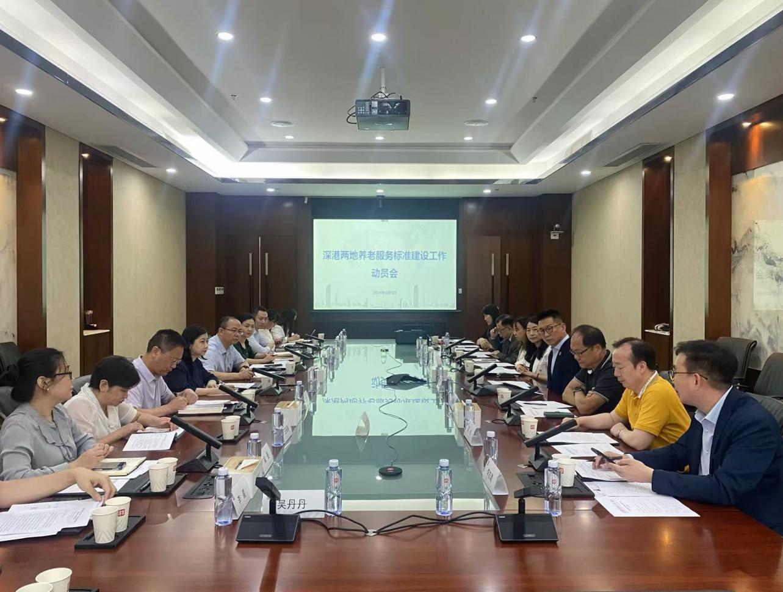
六、养老机构从业人员补贴项目
（一）项目名称：养老机构从业人员补贴项目
（二）预算金额：22.52万元
（三）项目周期：2024年1月—2024年12月
（四）项目负责人：倪先生 联系方式：25830935
（五）支持内容、执行情况：该项目属于老年人福利类，主要用于发放2024年市级养老机构专业技术人员和养老护理员的入职补贴以及养老护理员的岗位补贴。
截至2024年12月31日，市级养老机构从业人员补贴完成支付21.24万元，执行率为94.32%。
（六）总体情况：该项目属于专项经费支出。根据《深圳市民政局 深圳市财政局关于印发〈深圳市养老机构从业人员补贴试行办法〉的通知》，对两家市级养老机构（市福利中心、市养老护理院）符合要求的从业人员发放入职补贴和岗位补贴。根据申请人在智慧养老系统补贴申请，我中心负责做好补贴申请的受理、审核、公示、发放等工作。
（七）绩效目标及目标完成情况
数量指标：申请补贴人数≧50人，2024年申请人数共计72人。
质量指标：发放补贴人数≧50人，2024年实际发放人数为72人。
实际发放补贴人数与符合发放补贴人数比≥90%，2024年实际发放补贴人数与符合发放补贴人数比为100%。
社会效益指标：应发放入职补贴和岗位补贴人员完成率
≥90%，2024年应发放入职补贴和岗位补贴人员完成率为100%。
满意度指标：补贴对象满意度≥90%，实际满意度100%。
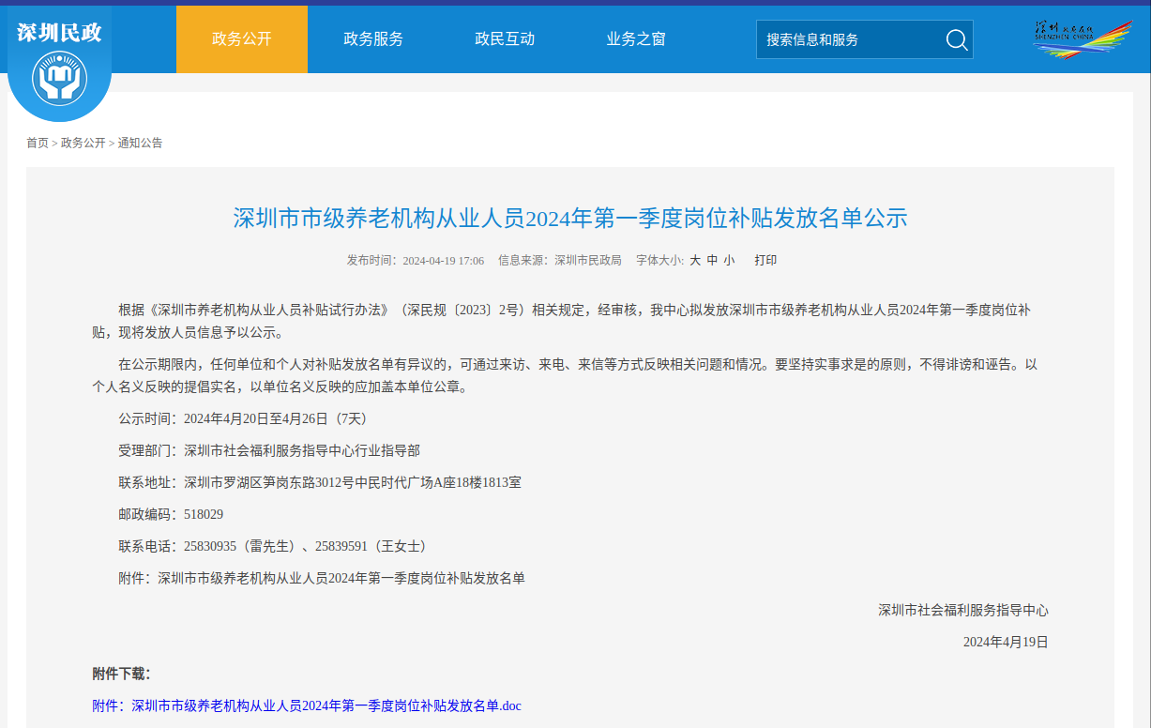
七、儿童院食堂升级改造项目
（一）项目名称：儿童院食堂升级改造项目
（二）预算规模：87.92万元
（三）项目周期：2024年7月—2024年11月
（四）项目负责人：刘先生 联系方式：21012290
（五）支持内容、执行情况：该项目属于儿童福利类，项目主要内容为食堂加工操作区的地面提升，厨房排油烟的优化改造提升，厨房油烟排放达标，厨房内的炉灶更新，改善厨房操作区的环境，以达到符合食堂食品安全量化等级A级标准。
截至2024年12月31日，项目实际执行金额为84.59万元，执行率为96%。
（六）总体情况：该项目属于专项经费支出。主要内容对儿童院食堂加工操作区的地面、厨房排油烟管道、厨房内的炉灶等区域实施改造提升，以达到符合食堂食品安全量化等级A级标准。经改造，中心儿童院食堂于2025年3月被市市场监督管理局龙华监管局评定为餐饮服务食品安全量化等级A级标准。
（七）绩效目标及目标完成情况
数量指标：一楼、二楼建面改造面积380㎡，实际完成379.45㎡；设备更换数量≥83台（套），实际完成85套；不锈钢风管，封板改造面积≥293㎡，实际完成152㎡。
质量指标：设备安全使用率≥99%，实际100%。
时效指标：验收时间2024年9月，实际完成2024年11月。
满意度指标：调查院内服务对象满意度≥90%，实际100%；
调查中心工作人员满意度≥90%，实际100%。
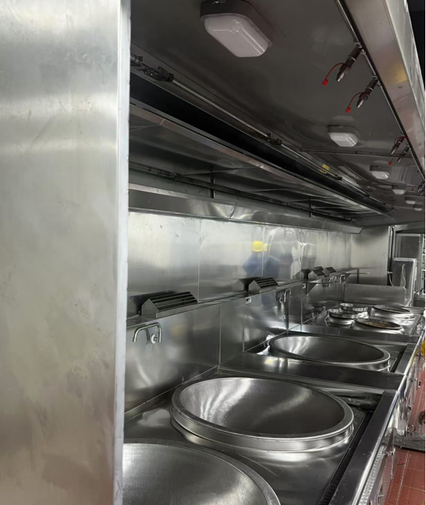

八、老人院食堂炉灶升级项目
（一）项目名称：老人院食堂炉灶升级项目
（二）预算规模：12.36万元
（三）项目周期：2024年3月—2024年9月
（四）项目负责人：李先生 联系方式：83311160
（五）支持内容、执行情况：该项目属于老年人福利类，项目主要内容为老人院食堂炉灶已使用8年即将到达报废年限且经常出现故障，存在安全隐患，对老人院食堂炉灶进行更新升级改造，提升厨房保障效率和质量，保障老人餐饮安全。
截至2024年12月31日，项目实际执行金额为12.1万元，执行率为97.9%。
（六）总体情况：该项目属于专项经费支出。主要内容对老人院食堂炉灶进行了更新升级改造，确保了食堂设备正常运转，保障了老人餐饮安全。
（七）绩效目标及目标完成情况
数量指标：厨房设备51台，实际51台。
质量指标：设备安全使用率≥99%，实际设备安全使用率100%。
时效指标：2024年9月验收，实际2024年8月验收。
满意度指标：中心服务对象及工作人员满意度≥90%，实际中心服务对象及工作人员满意度95%。

深圳深